**Конспект аппликации в подготовительной группе**

**«Голубок наш белокрылый»**  
  
**Цель**  
- расширять представления детей о событиях Великой Отечественной войны.  
**Задачи:**  
- учить составлять композицию на определенную тему;  
- закрепить приём вырезания из бумаги, сложенной гармошкой;  
- воспитывать аккуратность, усидчивость, самостоятельность.  
**Материал**  
- цветная бумага  
- ножницы  
- клей  
- фломастеры  
- карандаш  
- кисточка для клея

Ход НОД  
Воспитатель: 9 Мая – День Победы! Это замечательный праздник мира!  
Победа далась нелегко. В тяжелые годы рядом с солдатами на фронте воевали и те, кого мы называем нашими меньшими братьями: звери и птицы. Они просто делали то, чему их научили люди – и гибли, как и люди. Но, погибая, они спасали тысячи человеческих жизней.  
Голуби тоже принимали участие в войне.  
Голубка по имени Мэри Экстерская, поступила на голубиную службу в 1940 году и доставляла сверхсекретные сообщения в течение всей войны, несмотря на все испытания, она каждый раз находила дорогу домой.  
**Второй эпизод из фронтовой службы голубей.**  
Один из белорусских партизанских отрядов попал в окружение, в штаб послали сообщение с голубкой, чтобы вызвать подмогу. Верный крылатый почтальон с трудом долетел до штаба и упал замертво перед входом в землянку. Израненный, с перебитыми лапками, он все же донес послание.  
Голубиная почта широко применялась и в России. Во время войны у гитлеровцев имелось специальное предписание расстреливать обнаруженных в полете голубей.

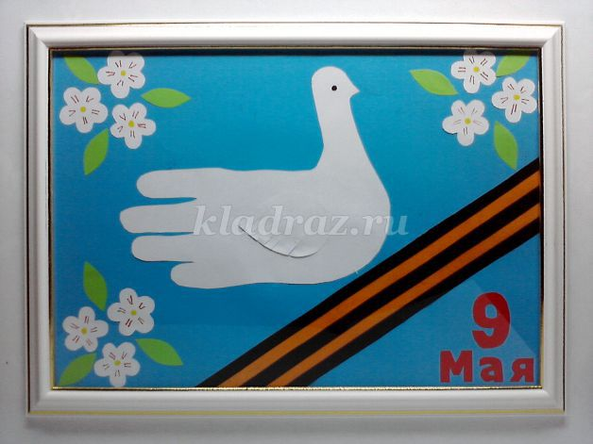

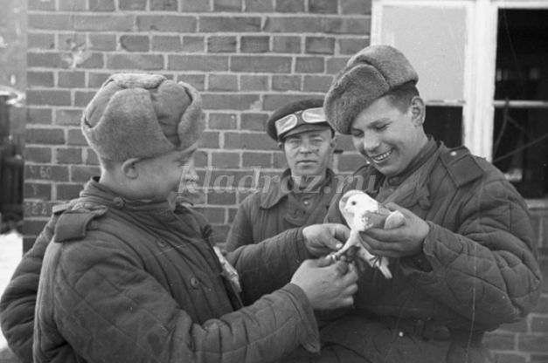

С древнейших времен люди считают голубя символом мира на Земле.  
Например, в Древнем Риме символом мира считались голубки Венеры, которые свили себе гнездо в опрокинутом шлеме Марса, и бог войны, чтобы не разрушать их гнездо, отказался от очередной кровопролитной затеи.

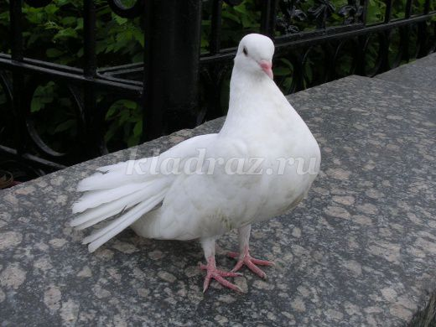

*Солнце Родины любимой  
Озаряет все вокруг,  
И взлетает белокрылый  
Голубь мира с наших рук.  
Ты лети, лети по свету,  
Голубь наш из края в край,  
Слово мира и привета*

*Всем народам передай!  
Мир герои отстояли,  
Помнить их мы поклялись.  
Пролетая в синей дали,  
К обелискам опустись.  
Чтобы взрывы не закрыли  
Небо черной пеленой,  
Голубок наш белокрылый,  
Облети весь шар земной!*  
(Т. Коломиец)

**Пальчиковая гимнастика**

**« Бойцы-молодцы»**

Пальцы эти все бойцы

*(раскрытые ладони вперёд)*

Удалые молодцы

*(в кулак)*

2 больших и крепких малых,

И солдат в боях удалых

2 гвардейца –храбреца

2 метких молодца

2 героя безымянных

Но в работе очень рьяных!

2 мизинца –коротышки

Очень славные мальчишки!

**Пошаговое выполнение работы**  
Обвести руку ребенка карандашом

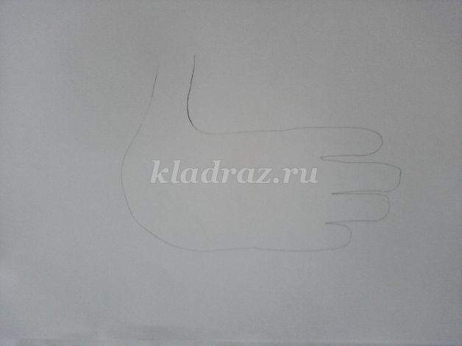

Дорисовать голову голубю и вырезать

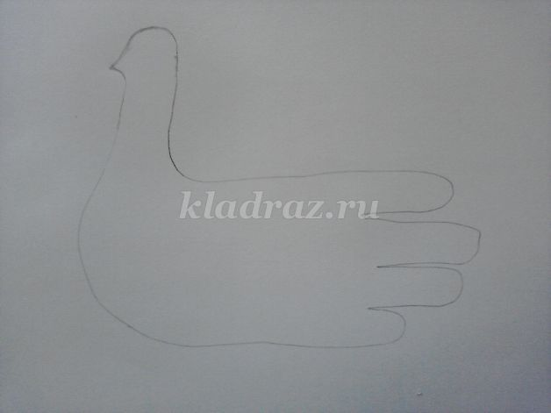

Сложить полоску белой бумаги (4-20 см) гармошкой, нарисовать цветок, вырезать

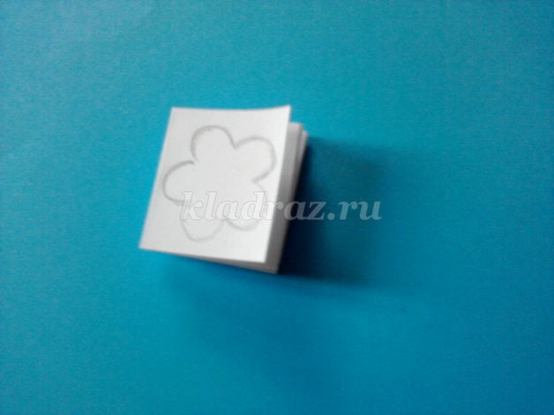

Оформить цветы (нарисовать серединки цветка и тычинки)

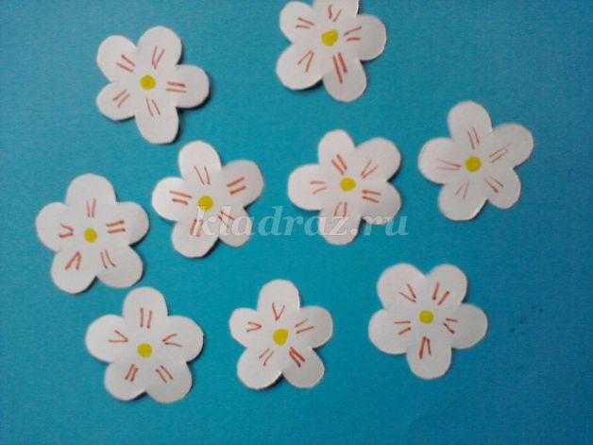

Приготовить трафареты цифры и букв

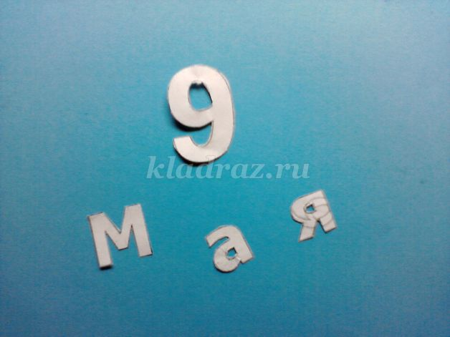

Вырезать их из красной бумаги

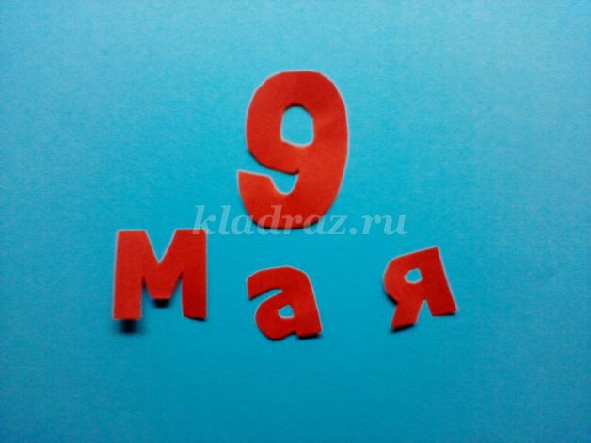

Сложить гармошкой полоску бумаги зеленого цвета нарисовать листок, вырезать

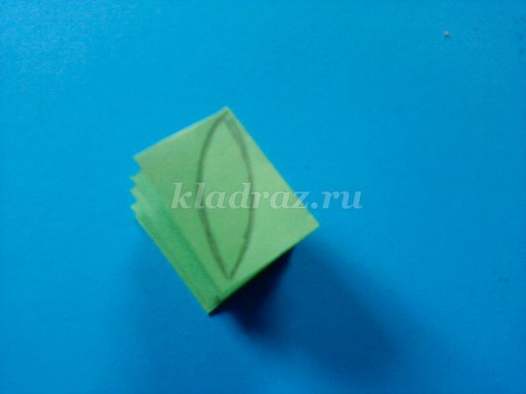

Для Георгиевской ленты понадобятся: полоска черного цвета (25- 4 см), две полоски оранжевого цвета (25-0,7см)

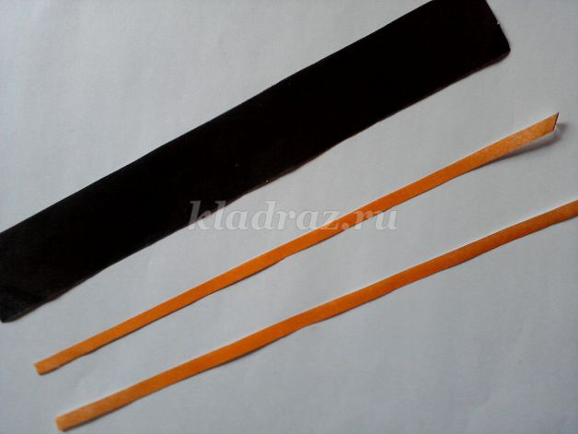

Оранжевые полоски приклеиваем на черную полоску

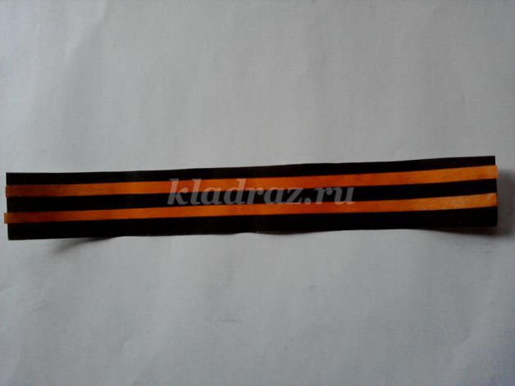

Все элементы аппликации приклеиваем, как показано на фотографии

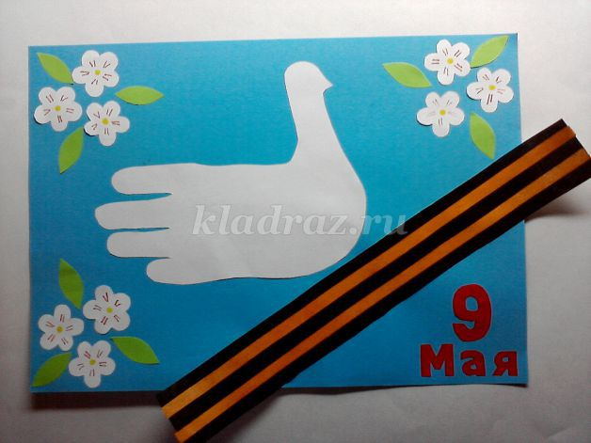

Концы Георгиевской ленты обрезаем

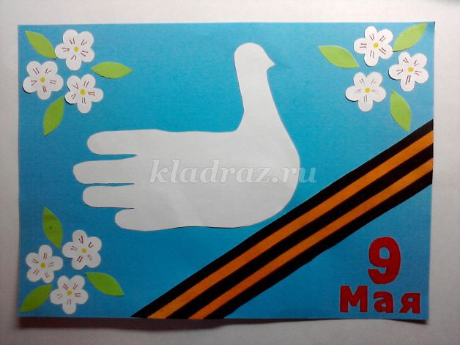

На прямоугольнике белого цвета (4-6 см) рисуем крыло

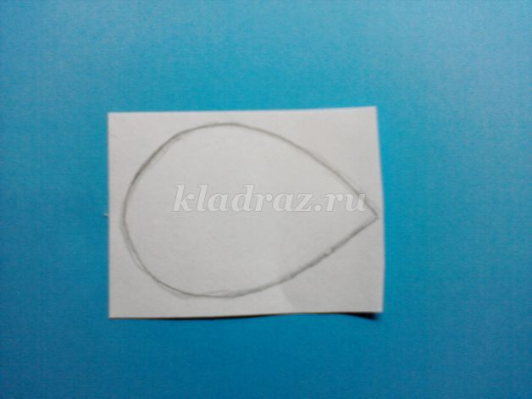

Надрезаем на крылышке полоски по 0,5 см и слегка подкручиваем ножницами

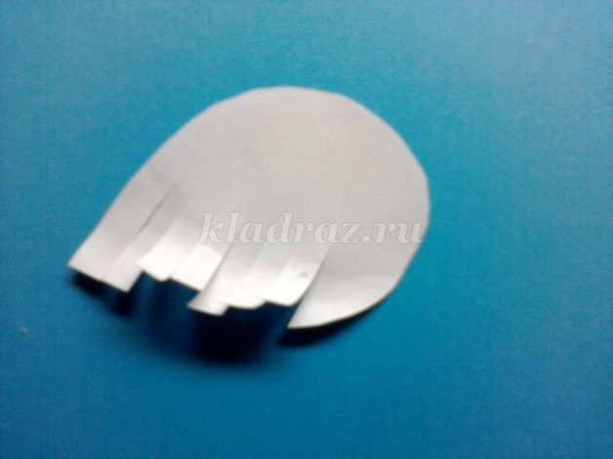

Приклеиваем крыло, рисуем голубю глаз.  
Оформляем работу в рамочку.



*9 Мая – и в небо взлетают шары.  
9 Мая - повсюду улыбки, цветы.  
9 Мая и слезы, и радость в глазах,  
И счастье Победы останется в наших сердцах.  
9 Мая – пусть голуби в небе кружат.  
9 Мая – мы помним твой подвиг солдат.  
9 Мая – на солнце блестят ордена.  
Спасибо за мир! Пусть тебе салютует страна!*  
(З.Роот)